МБУК ВР «МЦБ» им. М.В. Наумова
12+
Рябичевский отдел

Сценарий
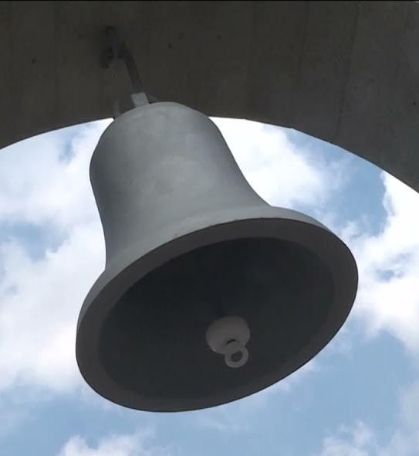
«Колокол Чернобыля»

Составитель: Ткаченко М.В.

х. Рябичев
2024г.
Форма проведения: час памяти
Цель: формирование гражданской ответственности, патриотического и экологического воспитания учащихся на примере изучения причин и последствий чернобыльской аварии.
1 ведущий: У памяти своя тропа,
Свои нечитанные строки,
Свои особые истоки,
Своя высокая судьба…
2 ведущий: Каждый год 26 апреля люди вспоминают одну общую трагедию и общую боль – взрыв на Чернобыльской атомной электростанции.
1 ведущий: 38 лет назад, в ночь с 25 на 26 апреля 1986 года на Чернобыльской АЭС (Украина) произошла крупнейшая ядерная авария. В атмосферу было выброшено около 190 тонн радиоактивных веществ. Опасные вещества продолжали выделяться в окружающую среду из-за пожара, длившегося почти 2 недели.
1 чтец: Город спал, тишиной наполненный,
И не думал зелёный лес,
Что готовилась преисподняя
Столб огня зажечь до небес
Спали сёла, в трудах уставшие,
Гасли, вновь возникали сны,
Но казались совсем не спящими
Возле пультов и схем умы…
2 ведущий: Для всех тех, кто прямо или косвенно причастен был к трагедии Чернобыля, время словно бы раскололось на две неравные части: до 26 апреля 1986 года и после
Звук колокола
1 ведущий: Тревогой и болью наполнены звуки этого колокольного звона. Болью – за нашу землю, за людей чьи жизни сломала катастрофа, за погибших…
2 чтец: Чернобыль… Одного хватает слова –
И сердце, как болезненный комок,
Сожмётся, ожидая вести новой,
И горькой пылью пахнет ветерок.
И не со звёзд небесных боль упала,
И не на твердь бесчувственных коленей –
А в грудь земли проникла злым запалом
И вероломно поселилась в ней.
2 ведущий: События, которые привели к аварии, начали развиваться утром 25 апреля 1986 года. Реактор 4-го блока предполагалось остановить на плановый профилактический ремонт и, пользуясь этим, решили провести испытания, чтобы определить, как долго после прекращения нормальной подачи электроэнергии турбогенератор способен производить электроэнергию для питания насосов водяного охлаждения.
1 ведущий: В час ночи, перед подготовкой к испытаниям, уровень мощности реактора был снижен. В течении следующих суток технический персонал систематически отключал установки регулирования мощностей и аварийного охлаждения. 26 апреля в 1 час 23 минуты аварийная система безопасности была намеренно отключена. За несколько секунд температура в активной зоне настолько возросла, что началась неуправляемая цепная реакция, реактор четвёртого блока взорвался. Один за другим с интервалом в 3секунды произошло два взрыва.
2 ведущий: Активная зона реактора развалилась. Тысячетонная панель перекрытия взлетела, проломив кровлю здания реактора. Смертоносный светящийся столб радиоактивных веществ – взметнулся над реактором и рассеялся в атмосфере. На отрытом воздухе под воздействием гигантских температур начал гореть графитовый замедлитель. Радиоактивная вода хлынула в помещение реактора. Одновременно вспыхнуло 30 пожаров.
1 ведущий: Первыми ликвидаторами аварии стали пожарные, которые тушили возгорание в первый час после взрыва и которые боролись с атомной стихией. Их было 28 бойцов, принявших на себя жар пламени и смертоносное дыхание реактора. Шестеро из них скончались от острой лучевой болезни. Ценой своей жизни герои отвели беду и спасли тысячи человеческих жизней.
3 чтец: А боль Чернобыля никак не утихает,
И время - лекарь не способно в том помочь...
Пожарные в бессмертие шагают,
В апрельскую удушливую ночь.
Ребята те, тогда ещё не знали,
Что ждёт их в страшном вызове ночном,
А дозы радиации взмывали,
Сплетаясь в одно целое с огнём.
Выплёвывал реактор дозы смерти,
Ворота в ад раскрыл четвёртый блок,
Но кто тогда считал рентгены эти?
Кто оценить тогда весь ужас мог?
Задача есть— сбить огнедышащее пламя,
Работа трудная, но вовсе не нова,
Минуты растянулись рукавами,
Привкус металла и кружится голова.
А Вы сражались, отвоёвывая пяди,
Огонь сбивая, радиацией дыша,
А смерть молчала, изумлённо глядя,
Быть может и у смерти есть душа?
Тогда, когда был весь огонь потушен,
Спустились Вы, как ангелы с небес,
Смерть забирает, почему-то лучших,
И не приемлет сказок и чудес.
2 ведущий: К работам по ликвидации последствий аварии на Чернобыльской атомной электростанции были привлечены 600 тысяч граждан СССР (по некоторым оценкам, до 800 тысяч человек) это пожарные, военные, медики и просто неравнодушные граждане.
4 чтец: Рассветные росы на шелковых травах,
Над Припятью льется песнь соловья...
Но те, кто тогда заступили на подвиг,
Становятся больше, чем просто семья

Вся жизнь разделилась на "до" и на "после" -
Темной лютой бедою горела земля
Вы собой защитили и пашни, и рощи
Боль незримого жара принимая в себя

Эшелоны героев Чернобыльской битвы
До сих пор остаются в строю, кто живой,
Поколениям юных являя собою примеры
Человеческой воли над зловещей и пыльной звездой

Мой поклон вам от сердца, я ведь помню то время -
Молодой паренек, мой сосед, Константин,
Возводил саркофаг над взорвавшимся блоком -
Настоящее дело настоящих мужчин

1 ведущий: Ребята, мы обязаны всегда помнить тех людей, которые честно и мужественно выполнили свой долг: пожарных, военнослужащих, строителей, медиков, участвовавших в ликвидации последствий катастрофы. Многие из них пожертвовали собственной жизнью ради жизни других. Нельзя допустить, чтобы оборвалась память сердца, чтобы потомки, забыли прошлое. Предлагаю почтить память погибших в э\той страшной катастрофе минутой молчания.

(Минута молчания под звук метронома)

Список использованных информационных источников

- Бутакова, Ольга Николаевна. Формирование экологической культуры школьников в разделе "Человек и его здоровье" средствами спецкурса "Экология человека" : автореф. дис. ... канд. пед. наук : 13.00.02 / Бутакова, Ольга Николаевна ; О. Н. Бутакова ; Новосиб. гос. пед. ун-т и др. - Москва : [б. и.], 2007. - 16 с. : табл. - Теория и методика обучения и воспитания (экология). - Библиогр.: c. 15-16.

- https://педакадемия.рф/шавернева-ю-г-сценарий-чернобыль/

- https://stihi.ru/2024/04/24/101

